Общие сведения о рынке коммерческой недвижимости
По анализируемым источникам, объем рынка коммерческой недвижимости в июне находился на уровне 1 933 предложений, в т.ч. 65 -предложения по аренде и 35 % - по продаже.
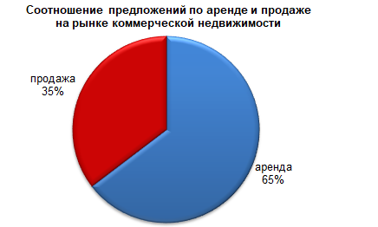
Следует отметить, что количество предложений рынка коммерческой недвижимости может быть несколько завышено, так как объекты, выставляемые на продажу/аренду, могут быть представлены как несколькими агентствами, так и несколькими информационными риэлтерскими ресурсами.
Наибольшее количество предложений по аренде/продаже коммерческой недвижимости в июне пришлось на Нижегородский район (36,1% от общего количества). Наименьшее количество в Приокском районе (6,2%).

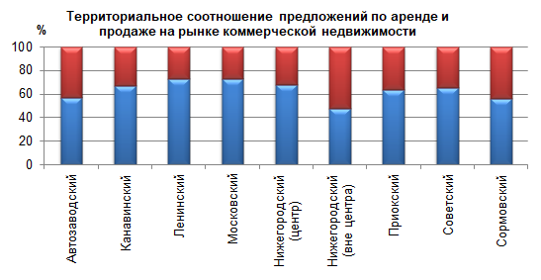

Структура предложения на рынке коммерческой недвижимости
Наибольший удельный вес в структуре предложения занимают офисные помещения (52%). Торговые и производственно-складские площади так же занимают значительную долю рынка - 34 и 14% соответственно.
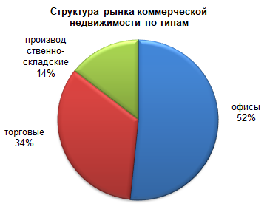
Что касается распределения предложений по районам города, то лидирующие позиции в июне занимает центральная часть Нижегородского района (27,3% от общего количества предложений).
Количество предложений по другим районам значительно меньше. Минимальное количество предложений коммерческой недвижимости в Приокском районе (6,2%).
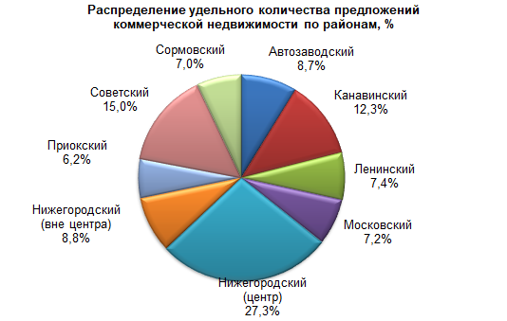
При этом большая часть предложений офисной недвижимости приходится на центральную часть Нижегородского района (38% или 379 объектов). На втором месте со значительным отрывом находится Советский район (15% или 153 объекта). Менее всего офисной недвижимости предлагается вАвтозаводском, Московском и Сормовском районах (по 4%).
Торговой недвижимости, так же, как и офисной, более всего предлагается в центральной части Нижегородского района (23% или 149 объектов). В Советском районе в июне предлагалось 120 объектов или 18% от общего объема.
На рынке производственно-складской недвижимости наибольшее количество предложений (79% от общего объема) приходится на заречную часть города.
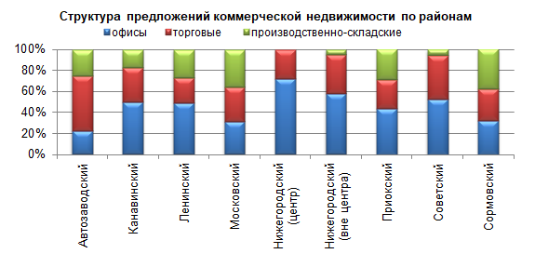
а) Рынок офисных помещений
Распределение удельного количества предложений офисных помещений по районам неравномерно. Более трети предложений приходится на центральную часть Нижегородского района (38%). Из других районов так же выделяется Советский район (15%). Доля остальных районов менее значительна.
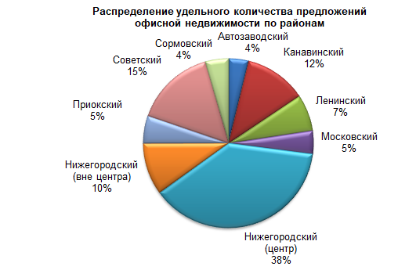
б) Рынок торговых помещений
Наибольшая степень концентрации торговых помещений в июне пришлась на центральную часть Нижегородского района (23%). На втором месте стоит Советский район (18%). Доля остальных районов менее значительна.
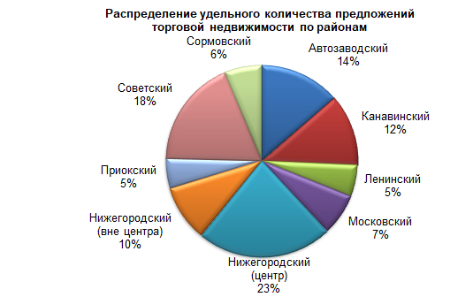
в) Рынок производственно-складских помещений
Анализ общего количества площадей, занятых помещениями производственно-складского назначения, показывает, что 79% площадей находится в заречных районах. В центрально части Нижегородского района объем предложений был не достаточным для анализа.

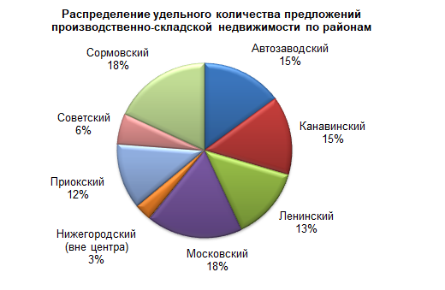

Средний уровень площадей помещений коммерческой недвижимости
Показатель средней площади предлагаемых помещений позволяет судить о структуре предложения коммерческой недвижимости в том или ином районе либо по тому или иному типу коммерческой недвижимости.
а) Рынок офисных помещений
Средняя площадь офисного помещения по городу составляет 218 кв.м. Диапазон площадей в среднем по районам составляет 82 – 508 кв.м.
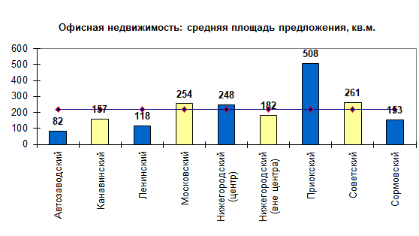
б) Рынок торговых помещений
На рынке торговых площадей средняя площадь по городу составляет 185 кв.м. Максимальную среднюю площадь имеет Советский район (221 кв.м), минимальную Автозаводский район (130 кв.м).

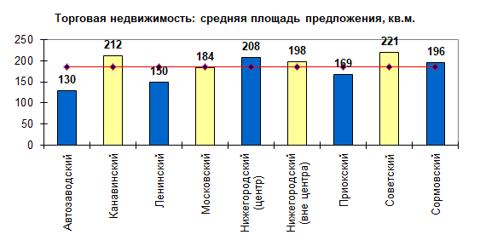
в) Рынок производственно-складских помещений
Производственно-складские площади имеют наибольшую среднюю площадь – 1505 кв.м. Наибольшее значение имеет Ленинский район (более 3000 кв.м).
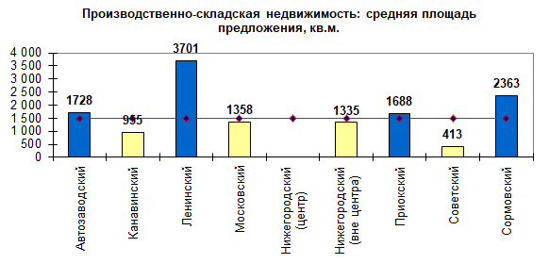

Цены на рынке коммерческой недвижимости
Ставки арендной платы
Каждый из административных районов города имеет определенный уровень цен и арендных ставок, складывающийся под воздействием определенного набора факторов. Главным фактором, определяющим размер арендной платы, является географическое местоположение. Так же можно выделить сложившуюся структуру коммерческой недвижимости, и, как следствие, определенную функцию каждого района в деловой жизни города.
Наиболее яркими примерами таких структур и функций являются Нижегородский и Сормовский районы.
Что же касается распределения средних ставок по типам коммерческой недвижимости, то средняя ставка на торговое помещение в целом выше, чем на другие типы коммерческой недвижимости и составляет в июне 789 руб./кв.м.
Средняя ставка офисного помещения составляет порядка 619 руб./кв.м. Уровень арендных ставок на производственно-складские помещения самый низкий по сравнению с другими типами коммерческой недвижимости и составил в июне 239 руб./кв.м.
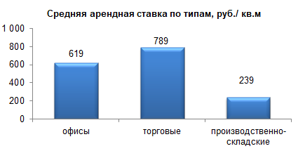
а) Рынок офисных помещений
По сравнению с предыдущим месяцем, в июне цены на офисную недвижимость по аренде немного изменились. Средняя арендная ставка составила 619 руб. /кв.м. По-прежнему наиболее высокие ставки офисных помещений в центральной части Нижегородского района (712 руб./ кв.м), минимальные в Сормовском районе (490 руб./ кв. м).
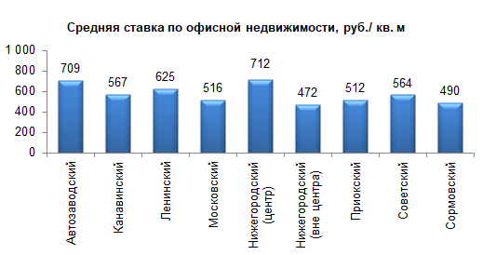
б) Рынок торговых помещений
Средняя арендная ставка на торговые помещения в июне составила 789 руб. /кв.м. Сравнивая с прошлым месяцем, по аренде цены немного изменились. Как и следовало ожидать, наибольшие величины ставок на торговую недвижимость в центральной части Нижегородского района (962 руб./ кв.м), однако, и в других районах ставки достаточно велики.
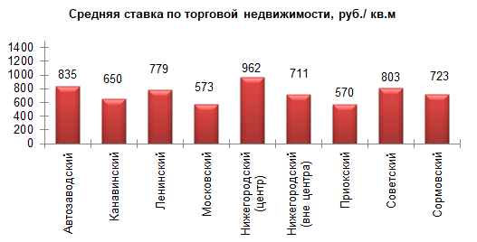
Сегмент торговой недвижимости отличается от других, в том числе и тем, что практически в любом районе города могут быть такие места, где ставки на данную недвижимость достаточно высоки (особенно это касается торговых площадей в торговых центрах, расположенных в центральной части того или иного района). Другими словами, практически в каждом районе города есть сложившиеся торговые «коридоры» или «точки», привлекающие большое количество людей, желающих совершить покупки. Именно в этих местах ставки, как правило, максимальны. Однако ставка может быть высока и на отдельное помещение, как, например, в случае с продовольственным магазином, расположенном в спальном районе.
в) Рынок производственно-складских помещений
Средняя арендная ставка на производственно-складские помещения в июне составила 239 руб./кв.м. Следует отметить, что рынок производственно-складских помещений наименее подвержен колебаниям ставок. Связано это как со спецификой данных помещений, так и с большими сроками пребывания таковых на рынке.
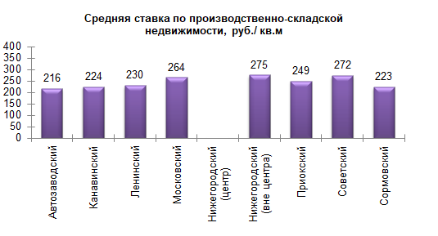
Цены предложений
Как и для аренды, главным фактором, определяющим цену продажи, является географическое местоположение коммерческой недвижимости.
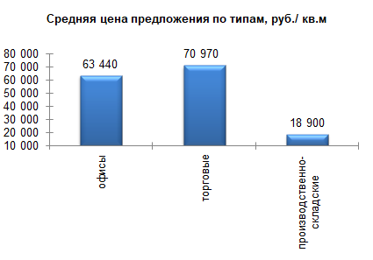
а) Рынок офисных помещений
Средняя цена предложения на июнь составила 63 440 руб./ кв. м. По сравнению с предыдущим месяцем цены на офисную недвижимость по продаже снизились на 2,3%. Для центральной части Нижегородского района цена была существенно выше.
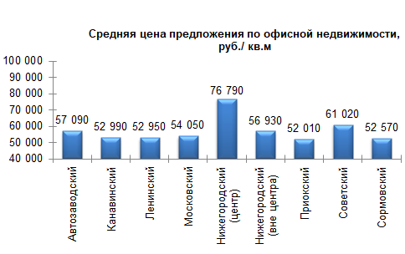
За 3 года, то есть по отношению к июню 2016 года, цена предложения на рынке офисной недвижимости снизилась на 7,7%.
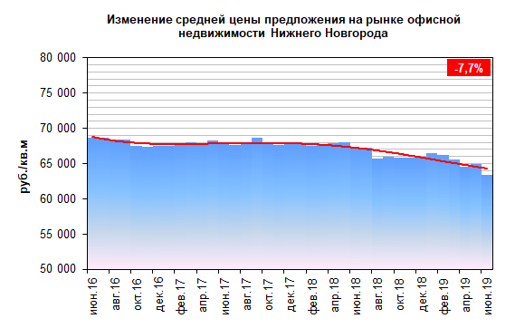
б) Рынок торговых помещений

По состоянию на июнь средняя цена предложения объектов торговой недвижимости по городу снизилась на 1,2% и составила 70 970 руб./ кв. м. Выше среднего уровня цены в центральной части Нижегородского, Советском и Автозаводском районах.

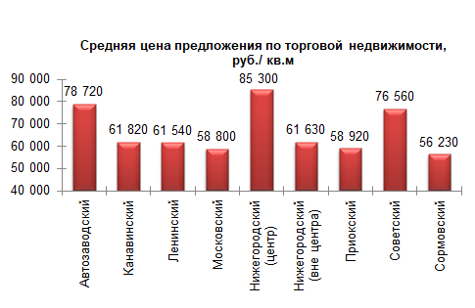
За 3 года, то есть по отношению к июню 2016 года, цена предложения на рынке торговой недвижимости снизилась на 1,4%.

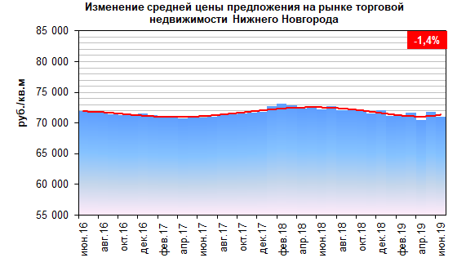

в) Рынок производственно-складских помещений
Средняя цена предложения на июнь составила 18 900 руб./ кв. м. В центральной части Нижегородского района в текущем месяце помещения такого типа предлагались в продажу в недостаточном объеме для анализа.
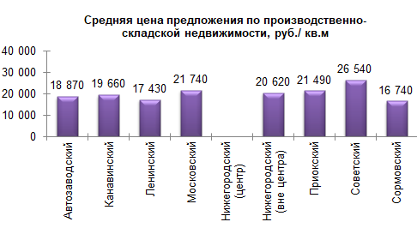
За 3 года, то есть по отношению к июню 2016 года, цена предложения на рынке производственно - складской недвижимости снизилась на 7,2%.
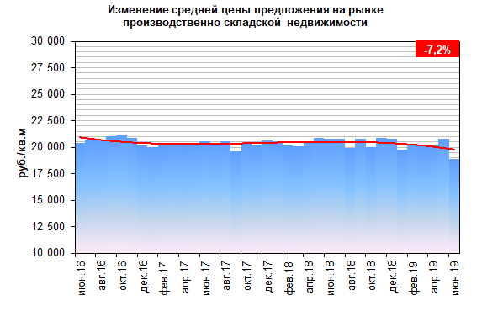
Наибольшее ценовое падение за 3 год было зафиксировано в сегменте офисной недвижимости и составило 7,7%.
Рынок коммерческой недвижимости в Нижнем Новгороде переживает кризис. Спад развития рынка обоснован политической и экономической нестабильностью в стране.

